**МКОУ «СОШ №17»**



**2 «Б» класс**

**"День защитников Отечества" –**

**Цель:** развивать у обучающихся чувство патриотизма, любовь к Родине.

**Задачи:**

- через песни, стихи познакомить обучающихся с нелёгким трудом солдат, воспитывать уважение к ним;

- донести до обучающихся, что они будущие защитники Родины.

**Оборудование:** класс украшен шарами, воздушные шары для игры, интерактивная доска, картинки с поздравлениями, поздравительная открытка.

**Учитель:** Здравствуйте, ребята! Сегодня праздник - День защитников Отечества. 23 февраля принято поздравлять всех военных, тех, кто уже отслужил, и тех, кому ещё только предстоит это сделать. Сегодня мы поздравляем наших мальчиков.

**Звучит музыка.** (под музыку девочки входят в класс)

**Стихи для мальчиков на 23 февраля**

**(читают девочки 2 «Б» класса)**

**1**.Мы мальчишек поздравляем

И здоровья им желаем!

Вырастайте поскорее

И мужайте побыстрее!

**2.** Двадцать третьего февраля

Собрались мы тут не зря:

Чествуем мальчишек наших,

Есть желаем больше каши,

Чтобы сильными расти,

Нашу Родину спасти.

**3**.Пусть ты и не служил пока,

Ты — стойкий, сильный, не капризный

Глаз зорок и тверда рука,

Защитник будущий Отчизны!

Ведь, если предстоит войне

Внести в наш дом огонь, разруху,

Стоять не будешь в стороне -

Мать защитишь, сестру, подругу!

А чтоб в боях всех побеждать,

Ты будь здоровым, умным, бодрым:

Учись старательно на пять

И занимайся больше спортом!!!

**4** . Мужчина, он в деле любом - голова,

Повсюду он - старший по чину.

Всем юношам в жизни не раз и не два

Экзамен сдавать на мужчину.

Расти, выкорчёвывай всякий изъян,

Люби своих близких и школу;

Всегда будь надёжной опорой друзьям,

Защитником слабому полу.

**5**.Сегодняшний день

Постарайся запомнить

И в сердце его сохрани.

Ты сильный, ты смелый,

И враг вероломный

Боится к тебе подойти.

И есть еще в жизни

Большие дела,

Куда тебя честь

За собой не звала,

Ты смело ступай,

Наготове копье!

Борись за любимых,

За счастье свое!

**Частушки.**

**1.**Наши мальчики они,

Очень, очень хороши.

Мы сегодня им споём,

И поздравим мы с их днём!

Ух!

**2.**Мы девчонки заводные,

Можем засмеяться.

А наши мальчики крутые,

Мы можем застесняться.

Ух!

**3**.Мы девчонки хоть куда,

И красивы и умны.

Поздравляем мы мальчишек,

С днем защитника страны.

Ух!

**4.**Мы с косичками девчата,

Поздравляем вас ребята.

Вы ребята молодцы,

Вы защитники страны!

Ух!

**5**.Мы частушки все пропели,

И немножко пошумели.

Вы похлопайте друзья,

Ведь старались мы не зря!

Ух!

**Песня « Крейсер Аврора» -исполняет Назранова Дисана**

Дремлет притихший северный город

Низкое небо над головой

Что тебе снится крейсер Аврора

В час когда утро встает над Невой

Что тебе снится крейсер Аврора

В час когда утро встает над Невой

Может ты снова в тучах мохнатых

Вспышки орудий видишь вдали

Или как прежде в черных бушлатах

Грозно шагают твои патрули

Или как прежде в черных бушлатах

Грозно шагают твои патрули

Волны крутые штормы седые

Доля такая у кораблей

Судьбы их тоже чем-то похожи

Чем-то похожи на судьбы людей

Судьбы их тоже чем-то похожи

Чем-то похожи на судьбы людей

Ветром соленым дышат просторы

Молнии крестят мрак грозовой

Что тебе снится крейсер Аврора

В час когда утро встает над Невой

Что тебе снится крейсер Аврора

В час когда утро встает над Невой

Что тебе снится крейсер Аврора

**Загадки.**

а) Не куст, а с листочками,

Не рубашка, а сшита,

Не человек, а рассказывает.

**(книга)**

б) Белый камешек растаял,

На доске следы оставил.

**(мел)**

в) К вечеру умирает,

Поутру оживает.

**(день)**

г) На первую ступеньку

Стал парень молодой,

К двенадцатой ступеньке

Пришёл старик седой.

**(год)**

д) Без ног и без крыльев летает оно,

Так быстро, что ты не догонишь его.

**(время)**

**Закончите пословицу:**

— Ученье — свет, а не ученье **— тьма.**

— Грамоте учиться **—** вперед **пригодится.**

— Ученье в счастье украшает, а в несчастье **— утешает.**

— Око видит далеко, а ум — **дальше.**

— Старый друг — лучше новых **двух.**

**1 конкурс «Интеллектуальность»**

-Исход битвы в нашу пользу**.(победа)**

-То чем солдат думает и из чего он ест**.(котелок)**

-Боевая машина**.(танк)**

-Морской повар**.(кок)**

-Любимая рыба моряков**.(селёдка)**

**2 конкурс «Быстрота»**

Кто быстрее надует воздушный шарик.

**3 конкурс** **«Дорисуй рисунок» (**ученики должны дорисовать половину рисунка)

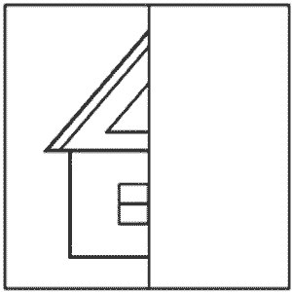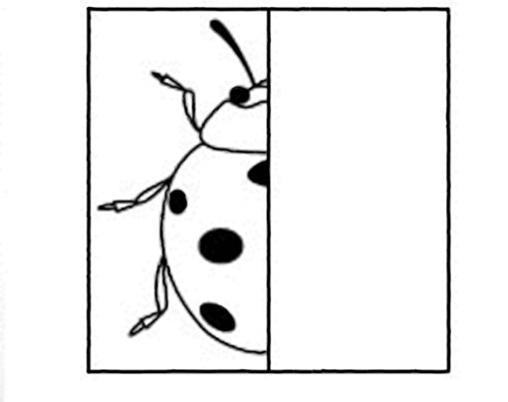

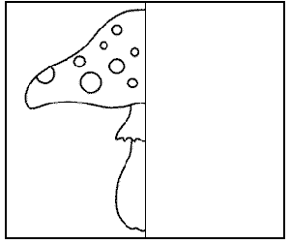 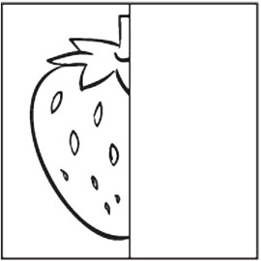

**Учитель.** Мы ещё раз поздравляем вас, ребята, с праздником! Желаем вам успехов в учёбе, крепкого здоровья, хороших и верных друзей.